Муниципальное бюджетное общеобразовательное учреждение
«Мари Булярская основная общеобразовательная школа»
Муслюмовского муниципального района Республики Татарстан

ОТРЯД ЮИД
«ЗЕБРА»

Наш девиз:

ПДД мы изучаем, Этим только и живём. Пропаганду всем проводим Утром, вечером и днём!

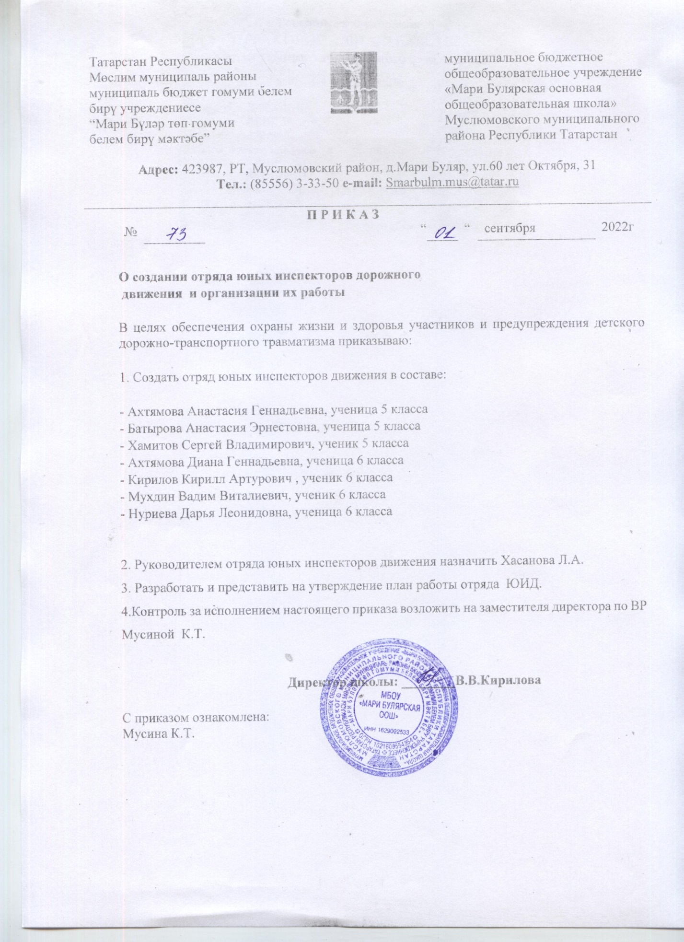
1

Список отряда ЮИД

№ п.п. | Фамилия, имя ученика | Год рождения | Класс | Поручения
1 | Ахтямова Анастасия | 19.08.12 | 5 | Заместитель командира
2 | Батырова Анастасия | 14.12.11 | 5 | Ответсвенный за учет группы
3 | Хамитов Сергей | 29.11.11 | 5 | Ответственный за пропагандисткую работу
4. | Ахтямова Диана | 21.01.2011 | 6 | Ответственный за культмассовую работу
5 | Кирилов Кирилл | 21.09.2010 | 6 | Ответственный за шефскую работу
6 | Мухдин Вадим | 20.07.2010 | 6 | Ответственный за культмассовую работу
7 | Нуриева Дарья | 15.07.2010 | 6 | Ответственный за культмассовую работу

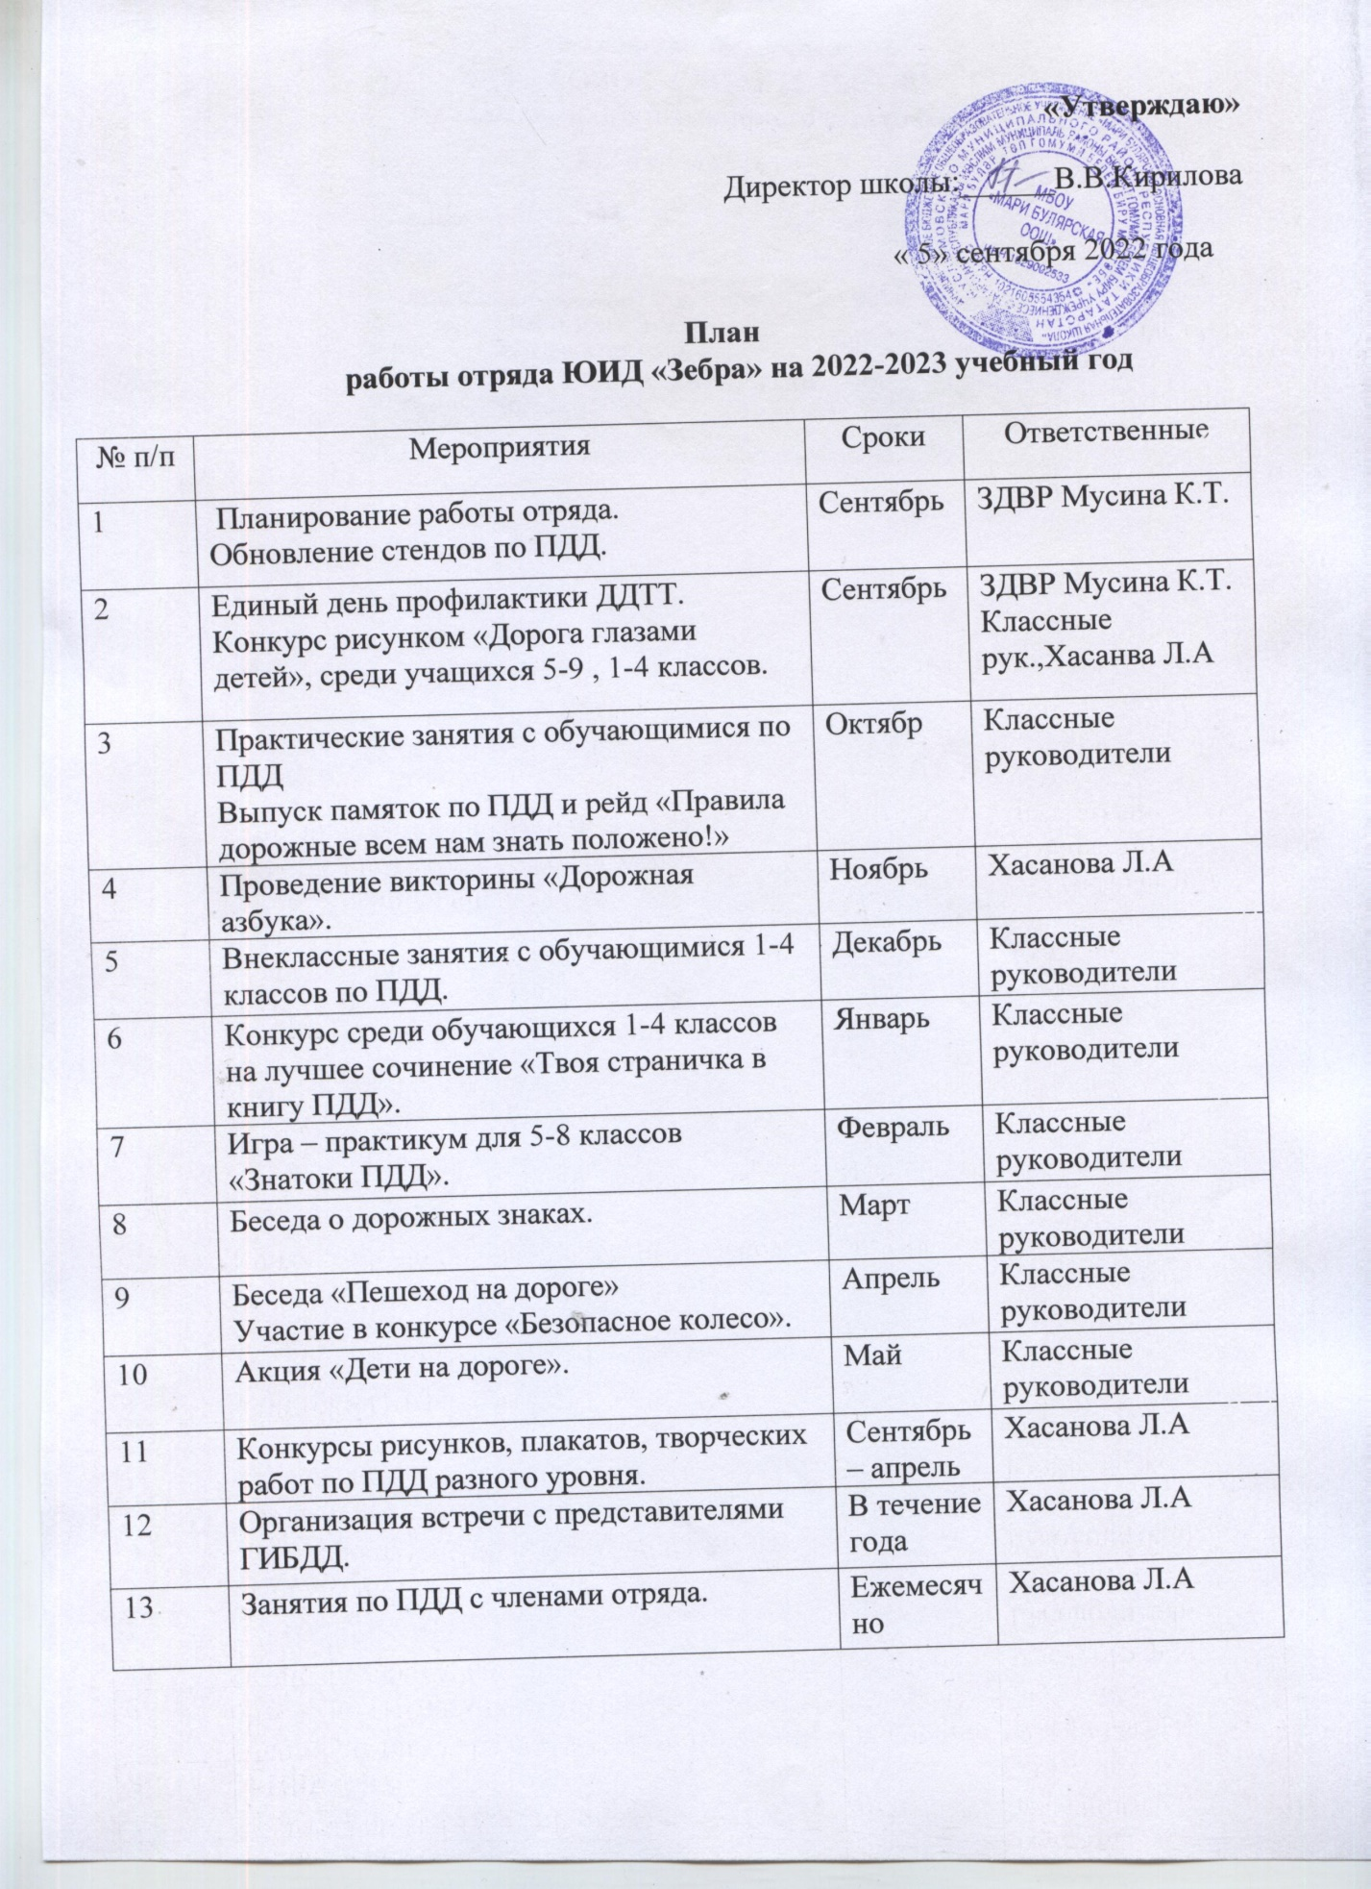

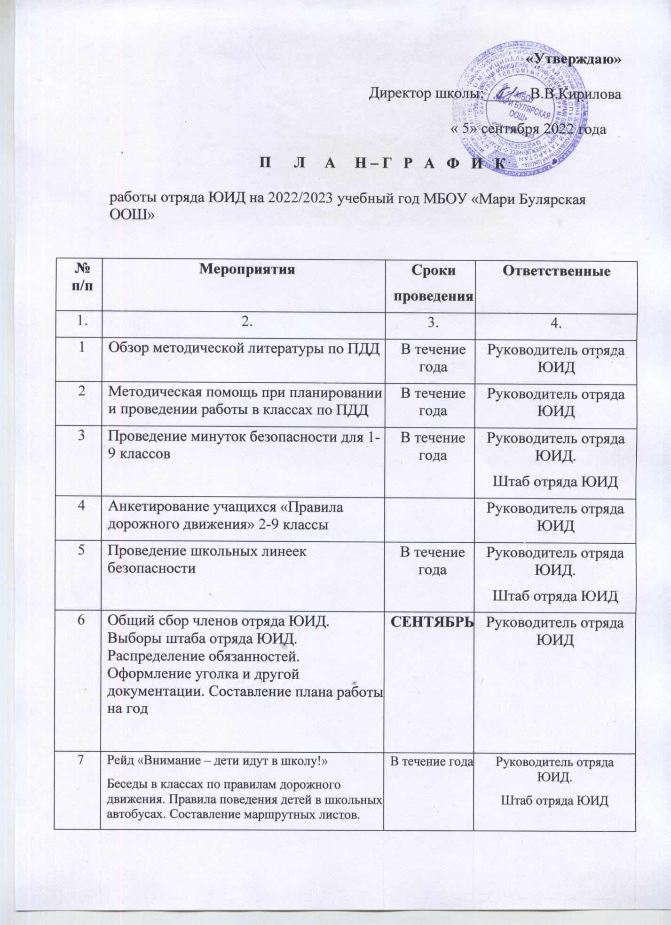

7 | Рейд «Внимание – дети идут в школу!»  Беседы в классах по правилам дорожного движения. Правила поведения детей в школьных автобусах. Составление маршрутных листов. | В течение года | Руководитель отряда ЮИД.  Штаб отряда ЮИД
8 | Проведение бесед с нарушителями ПДД | В течение года | Руководитель отряда ЮИД
9 | Распространение листовок «Безопасная дорога» | В течение месяца | Руководитель отряда ЮИД Штаб отряда ЮИД
10 | Конкурс рисунков для учащихся начальных классов «Правила дорожного движения – наши друзья». | ОКТЯБРЬ | Руководитель отряда ЮИД.  Штаб отряда ЮИД
11 | Праздник «Посвящение в пешеходы» 1 класс | Первая декада месяца | Руководитель отряда ЮИД.  Штаб отряда ЮИД
12 | Игра по станциям « В стране дорожных Всезнаек » |  | Руководитель отряда ЮИД.  Штаб отряда ЮИД
13 | Обзор газеты « Добрая дорога детства» | В течение года | Руководитель отряда ЮИД
14 | Профилактика ДТП с обучающимися. Оказание первой медицинской помощи с привлечением фельдшера, медицинской сестры школы. | В течение года | Руководитель отряда ЮИД.  Штаб отряда ЮИД
15 | Выпуск плакатов – напоминаний о соблюдении правил дорожного движения в дни осенних каникул. Инструктажи по ПДД. | НОЯБРЬ | Руководитель отряда ЮИД.  Штаб отряда ЮИД
16 | Просмотр видеофильмов по ПДД |  | Руководитель отряда ЮИД.  Штаб отряда ЮИД
17 | Выступление агитбригады отряда перед учащимися школы.15 ноября- День памяти жертв ДТП. Акция памяти жертв ДТП. |  | Руководитель отряда ЮИД.  Штаб отряда ЮИД
18 | Рейды по выявлению школьников, нарушающих правила дорожного движения, с обсуждением нарушителей. Рассмотрение итогов рейдов на классных часах. | В течение года | Руководитель отряда ЮИД
19 | Провести во всех классах викторину по ПДД. Подвести итоги. Отметить лучших. | ДЕКАБРЬ | Руководитель отряда ЮИД.  Штаб отряда ЮИД
20 | Перед уходом ребят на зимние каникулы провести во всех классах линейки безопасности. Инструктажи по ПДД. | По мере необходимости | Руководитель отряда ЮИД.  Штаб отряда ЮИД
21 | Обзор газеты « Добрая дорога детства» |  | Руководитель отряда ЮИД
22 | Выставка рисунков « Зимние каникулы без аварии». | ЯНВАРЬ | Руководитель отряда ЮИД
23 | Очистка площадки ПДД от снега | По мере необходимости | Руководитель отряда ЮИД
24 | Обзор газеты « Добрая дорога детства» |  | Руководитель отряда ЮИД
25 | В дни каникул провести рейды «Юный пешеход» в микрорайонах школ с целью предупреждения детского дорожно-транспортного травматизма. | По мере необходимости | Руководитель отряда ЮИД.  Штаб отряда ЮИД
26 | Театрализованное представление сказки на современный лад «Незнайка на дороге». |  | Руководитель отряда ЮИД.  Штаб отряда ЮИД
27 | Провести соревнования на лучшего знатока Правил дорожного движения среди учащихся 5–8 классов. Подвести итоги. | ФЕВРАЛЬ | Руководитель отряда ЮИД.  Штаб отряда ЮИД
28 | Встреча с инспектором отдела ГИБДД России по Муслюмовскому району лейтенантом полиции Магдановым Ф.М. |  | Руководитель отряда ЮИД
29 | Обзор газеты « Добрая дорога детства» |  | Руководитель отряда ЮИД
30 | Викторина в нач. классах « Мы- пешеходы». |  | Руководитель отряда ЮИД.  Штаб отряда ЮИД
31 | Обзор газеты « Добрая дорога детства» | МАРТ | Руководитель отряда ЮИД
32 | Организовать подготовку к районному смотру агитбригад «Светофор» отрядов ЮИД. |  | Руководитель отряда ЮИД.  Штаб отряда ЮИД
33 | Провести зачетные занятия по Правилам дорожного движения в 5–8 классах. |  | Руководитель отряда ЮИД.  Штаб отряда ЮИД
34 | Провести проверку знаний по Правилам дорожного движения в 1–3 классах. Подвести итоги. Определить лучшие классы |  | Руководитель отряда ЮИД.  Штаб отряда ЮИД
35 | Устройство велосипеда; технические требования к велосипеду и мопеду. | АПРЕЛЬ | Руководитель отряда ЮИД.  Штаб отряда ЮИД
36 | Провести теоретические и практические занятия с велосипедистами. Провести соревнования на лучшего «Юного велосипедиста». |  | Руководитель отряда ЮИД.  Штаб отряда ЮИД
37 | Обзор газеты « Добрая дорога детства» |  | Руководитель отряда ЮИД
38 | Провести встречу с сотрудниками дорожной полиции и водителями. |  | Руководитель отряда ЮИД.  Штаб отряда ЮИД
39 | Провести «Неделю безопасности», посвященную окончанию учебного года. | МАЙ | Руководитель отряда ЮИД.  Штаб отряда ЮИД
40 | Выпуск тематической радиогазеты « Уходя на каникулы, помни......» |  | Руководитель отряда ЮИД.  Штаб отряда ЮИД
41 | Организовать и провести рейды «Юный пешеход» и «Юный велосипедист». Принять участие в проведении зачетных уроков по ПДД во всех классах с практическими занятиями на транспортной площадке. |  | Руководитель отряда ЮИД.  Штаб отряда ЮИД
42 | Оказание помощи в организации автоплощадок на территории ДОО «Буратино». |  | Руководитель отряда ЮИД.  Штаб отряда ЮИД
43 | Занятия по оказанию первой медицинской .помощи | В течение года | Фельдшер ФАП  Руководитель отряда ЮИД
44 | Конкурс рисунков на асфальте « Я и дорога» |  | Руководитель отряда ЮИД.  Штаб отряда ЮИД
45 | Организовать работу отряда ЮИД в лагере отдыха при школе (по отдельному плану)  «У светофора каникул нет».  Организовать работу и принять участие в акции "Внимание, дети! ". | ИЮНЬ | Руководитель отряда ЮИД

Руководитель отряда : Хасанова Л.А.

Муниципальное бюджетное общеобразовательное учреждение
«Мари Булярская основная общеобразовательная школа»

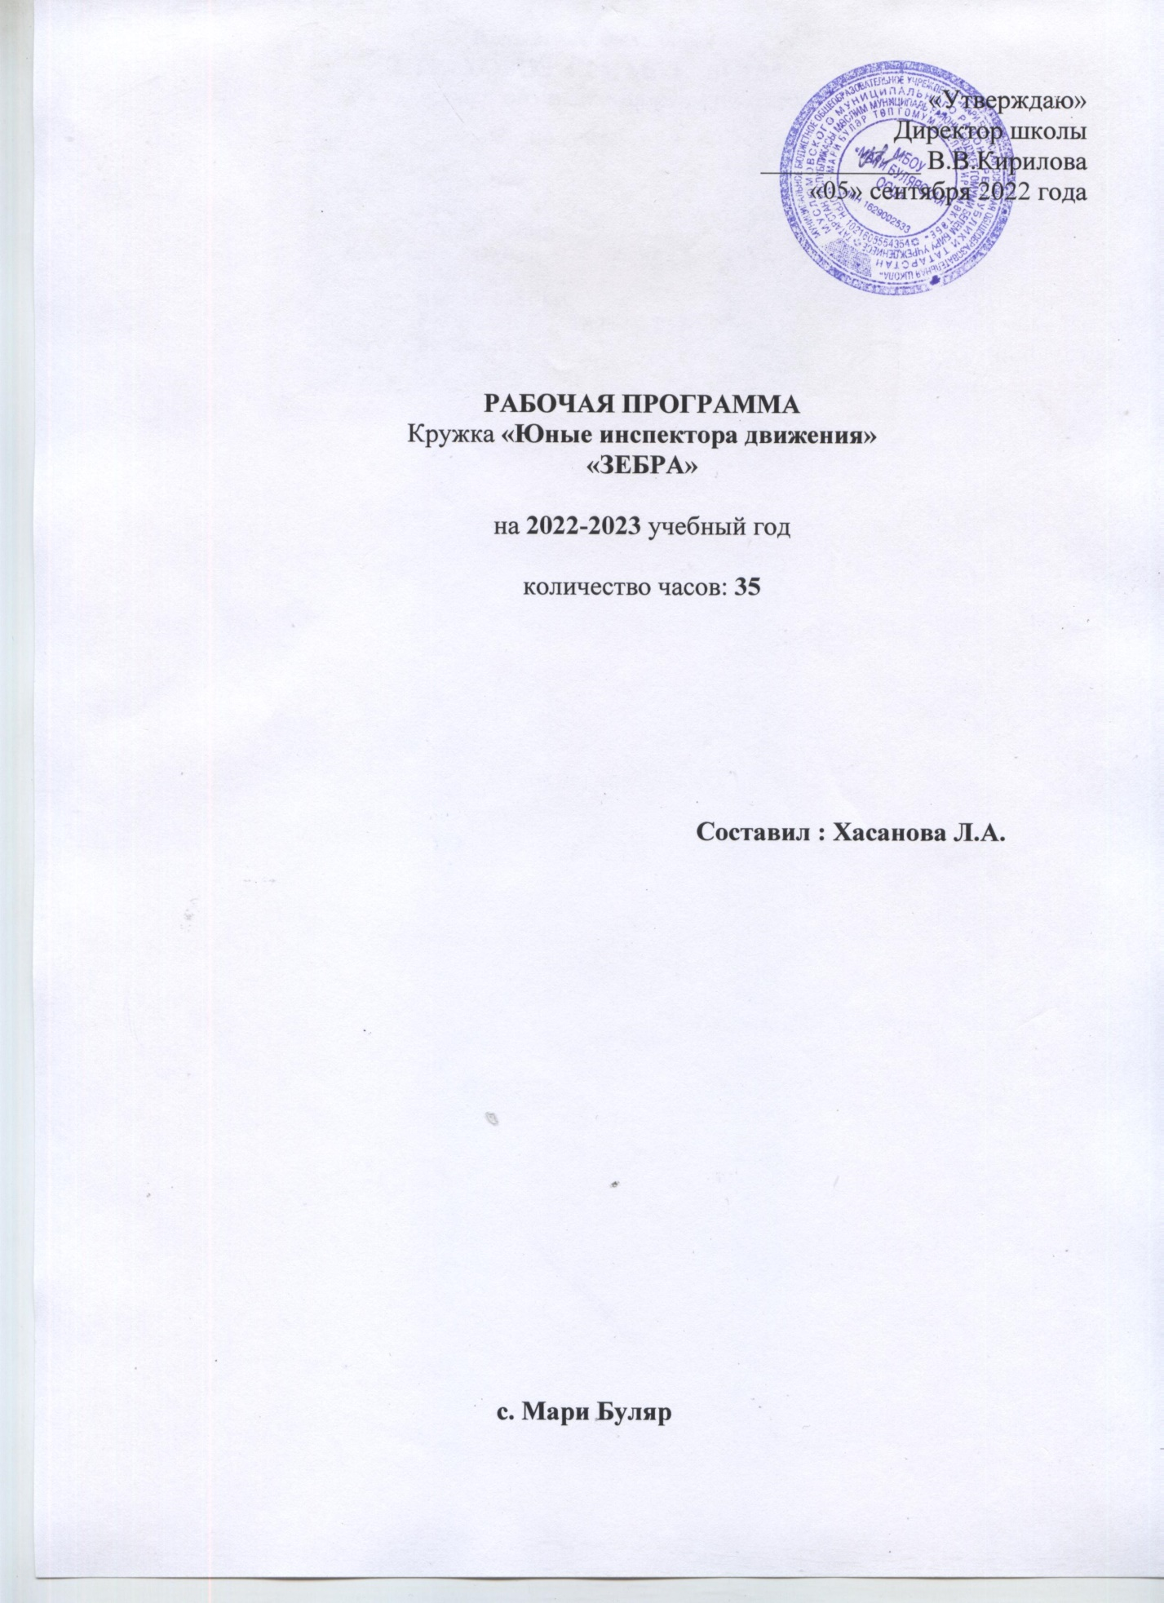
Пояснительная записка

Данная программа направлена на формирование у детей и подростков культуры поведения на дорогах, гражданской ответственности и правового самосознания, отношения к своей жизни и к жизни окружающих как к ценности, а также к активной адаптации во всевозрастающем процессе автомобилизации страны. Программа позволяет сформировать совокупность устойчивых форм поведения на дорогах, в общественном транспорте, в случаях чрезвычайных ситуаций, а также умения навыки пропагандисткой работы.
Проблема безопасности дорожного движения имеет разные аспекты. Главным из них всегда будет сохранение человеческой жизни, особенно жизни детей и подростков. Поэтому школа первой должна поддержать идею создания отряда «Юные инспекторы дорожного движения», целью которого является объединение детей и взрослых, заинтересованных в снижении дорожно-транспортного травматизма.
Особенность программы заключается в создании условий для формирования безопасного образовательного пространства при взаимодействии с сотрудниками ГИБДД. Реализация программы рассчитана на один год. Отряд ЮИД состоит из учащихся 6-7 х классов.
Работа проводится в форме теоретических и практических занятий. Содержание занятий, объем и интенсивность нагрузок зависят от возраста и физического состояния здоровья обучающихся. Программа обучения построена по принципу от «простого к сложному» и углубления теоретических знаний и практических умений на каждом последующем этапе обучения.
На работу кружка «Юные инспектора движения» согласно Учебному плану МБОУ «Мари Булярская ООШ на 2019-2020 учебный год отводится 1 часа в неделю, что составляет 35 часа в год в соответствии с календарным учебным графиком школы. На реализацию работы кружка «Юные инспектора движения» запланировано 35 часов (календарное тематическое планирование составлено с учетом государственных праздничных дней, определенных Правительством РФ).

Цель программы: создание условий для формирования у школьников устойчивых навыков безопасного поведения на улицах и дорогах

Задачи программы:
- Сформировать у обучающихся потребность в изучении правил дорожного движения и осознанного к ним отношения;
- Сформировать устойчивые навыки соблюдения и выполнения правил дорожного движения;
- Обучить способам оказания самопомощи и первой медицинской помощи;
- Повысить интерес школьников к велоспорту;
- Развивать у учащихся умение ориентироваться в дорожно-транспортной ситуации;
- Воспитывать чувство ответственности, культуры безопасного поведения на дорогах и улицах.
- Выработать у учащихся культуру поведения в транспорте и дорожную этику.

Развитие значимых для данной деятельности личностных качеств:

- самостоятельности в принятии правильных решений;
- убежденности и активности в пропаганде добросовестного выполнения правил дорожного движения, как необходимого элемента сохранения своей жизни;
- внимательности и вежливости во взаимоотношениях участников дорожного движения;
-здорового образа жизни и навыка самостоятельного физического совершенства.

Содержание учебного предмета, курса, дисциплины (модуля)
Программа состоит из нескольких тематических разделов, которые взаимосвязаны между собой.
Тема 1.

Введение в образовательную программу кружка.
Теория.
Цели, задачи кружка ЮИД. Утверждение программы. Организационные вопросы (структура отряда, положение, обязанности). Инструктаж по ТБ. Оформление уголка «Дорога, транспорт, пешеход».
Практика.
Оформление уголка по безопасности ДД.

Тема 2.
История правил дорожного движения.

Теория.
История и развитие Правил дорожного движения. Информация о первом светофоре, автотранспорте, велосипеде, дорожных знаках…
Практика.
Составление викторины по истории ПДД в уголок для классов.

Тема 3.
Изучение правил дорожного движения.

Теория.
Правила дорожного движения в России. Общие положения. Обязанности пешеходов, водителей, велосипедистов и пассажиров. Проблемы безопасности движения, причины дорожно-транспортных происшествий.
Дороги и их элементы. Проезжая часть. Разделительная полоса. Полоса движения.
Тротуар. Прилегающие территории. Перекрестки.
Границы перекрестков. Пересечение проезжих частей на перекрестках. Населенные пункты.
ПДД для пешеходов – правосторонне движение, правила перехода дороги, места перехода проезжей части дороги. Обход стоящего транспорта у обочины. Движение пеших групп и колонн. Регулируемые и нерегулируемые перекрестки. Средства регулирования движения. Знаки.
ПДД для пассажиров – виды общественного транспорта, посадочные площадки и дорожные знаки, правила поведения в салоне транспорта, перевоз грузов.Взаимовежливые отношения пассажиров и водителя.
Дорожные знаки. Предупреждающие знаки.
Дорожные знаки. Знаки приоритета.
Дорожные знаки. Предписывающие знаки.
Дорожные знаки. Информационно-указательные знаки. Знаки сервиса. Знаки дополнительной информации.
Случаи, когда значения временных дорожных знаков противоречат указаниям стационарных знаков. Дорожная разметка и ее характеристики. Горизонтальная разметка.
Случаи, когда значение временных дорожных знаков и линий временной разметки противоречат значениям линий постоянной разметки. Вертикальная разметка. Светофорное регулирование. Значение круглых сигналов светофора выполненных в виде стрелок. Пешеходные светофоры для велосипедистов. Светофоры для регулирования движения через железнодорожные переезды.
Распределение приоритета между участниками дорожного движения. Главная и второстепенная дороги. «Правило правой руки».
Действие водителя при запрещающем сигнале светофора (кроме реверсивного) или регулировщика. Приоритет транспортных средств, подающих специальные сигналы. Транспортные средства, оборудованные маячками синего или синего и красного цвета и специальным звуковым сигналом. Транспортные средства, оборудованные маячками желтого или оранжевого цвета. Транспортные средства, оборудованные маячками бело- лунного цвета и специальным звуковым сигналом.
Определение регулируемых и нерегулируемых перекрестков. Общие правила проезда перекрестков. Регулируемые перекрестки.
Проезд перекрестков, движением на которых управляет регулировщик. Проезд перекрестков со светофорным регулированием.
Преимущество трамваев на регулируемых перекрестках. Нерегулируемые перекрестки. Нерегулируемые перекрестки неравнозначных дорог. Нерегулируемые перекрестки равнозначных дорог.
Проезд пешеходных переходов. Проезд мест остановок маршрутных транспортных средств. Проезд мимо транспортных средств, предназначенных для перевозки детей.
Движение через железнодорожные пути.
Приближение к железнодорожному переезду. Места прекращения движения в случаях, когда движение через переезд запрещено. Вынужденная остановка на железнодорожном переезде.
ПДД для велосипедистов – дорожные знаки, техническое состояние велосипеда, движение групп велосипедистов. Разметка проезжей части дороги. Остановка и стоянка транспортных средств. Влияние погодных условий на движение транспортных средств. Тормозной и остановочный пути.
Дорожные ловушки.
Причины ДТП.
Меры ответственности пешеходов и водителей за нарушение ПДД.

Тема 4.
Основы оказания первой медицинской доврачебной помощи.
Теория.
Первая помощь при ДТП. Информация, которую должен сообщить свидетель ДТП. Аптечка автомобиля и ее содержимое.
Раны, их виды, оказание первой помощи.
Вывихи и оказание первой медицинской помощи.
Виды кровотечения и оказание первой медицинской помощи.
Переломы, их виды. Оказание первой помощи пострадавшему.
Ожоги, степени ожогов. Оказание первой помощи.
Виды повязок и способы их наложения.
Обморок, оказание помощи.
Правила оказания первой помощи при солнечном и тепловом ударах.
Транспортировка пострадавшего, иммобилизация.
Обморожение. Оказание первой помощи.
Сердечный приступ, первая помощь.
Практика.
Встречи с медицинским работником по практическим вопросам.
Наложение различных видов повязок. Оказание первой помощи при кровотечении. Оказание первой помощи при ушибах, вывихах, ожогах, обморожении, переломах, обмороке, сердечном приступе.
Транспортировка пострадавшего.
Ответы на вопросы билетов и выполнение практического задания.

Тема 5.
Вождение велосипеда.
Теория. Езда на велосипеде, технические требования, предъявляемые к велосипеду. Экипировка. Правила движения велосипедистов. Подача предупредительных сигналов велосипедистом световыми приборами и рукой. Дополнительные требования к движению велосипедистов: Правила проезда велосипедистами нерегулируемых перекрестков.
Изучение каждого препятствия отдельно. Правила проезда велосипедистами пешеходного перехода. Движение групп велосипедистов.
Препятствия (прохождение трассы):
- змейка;
- восьмерка;
- качели;
- перестановка предмета
- слалом;
- рельсы «Желоб»;
- ворота с подвижными стойками;
- скачок;
- коридор из коротких досок.

ВНЕКЛАССНОЕ МЕРОПРИЯТИЕ ПО ПДД
«ЗНАЙ, ПОМНИ, ВЫПОЛНЯЙ»

Цель изучения правил дорожного движения:
1. Воспитание у детей культуры поведения на дорогах.
2. Формирование устойчивых навыков безопасного поведения на улицах и дорогах.
Задачи:
1. Развитие дорожной грамотности детей.
2. Подвести учащихся к мысли о необходимости соблюдать правила дорожного движения.
3. Совершенствовать уровень накопленных практических навыков.
4. Воспитание ответственности у детей за свое поведение.

Ведущий: Дорогие ребята, сегодня мы проводим мероприятие по правилам дорожного движения «Знай, помни, выполняй». Сегодня мы разделились на команды.
Закон улиц и дорог - строгий. Он не прощает, если пешеход идет по улице, как ему вздумается, не соблюдая правил. Но этот закон в тоже время и очень добрый: он сохраняет людей от страшного несчастья, бережёт их жизнь. Поэтому только отличное знание правил позволяет нам уверенно переходить улицу. С каждым днем на наших дорогах появляется все больше и больше автомобилей. Высокие скорости и интенсивность движения требуют от водителей и пешеходов быть очень внимательными.
Дисциплина, осторожность и соблюдение правил дорожного движения водителями и пешеходами – основа безопасного движения на улице.
Сегодня мы узнаем, как вы знаете эти правила.
А чтобы из вас никто не устал, у нас будут не только соревнования, но и игры, песни, шутки.
Наше мероприятие мы откроем песней.

Ведущий: А сейчас проведем разминку, я буду задавать вопросы, а вы отвечайте только «ДА» или «НЕТ».
Быстрая в городе очень езда.
Правила знаешь движения? (ДА)
Вот в светофоре горит красный свет,
Можно идти через улицу? (НЕТ)
Ну а зеленый горит вот тогда
Можно идти через улицу? (ДА)
Сел ты в автобус, не взял ты билет,
Так поступать полагается? (НЕТ)
Старушка – преклонные очень года,
Уступишь ей место в автобусе? (ДА)
Мчит по дороге велосипед,
Ты тоже гоняешь по улицам? (НЕТ)
А чтоб не случилась с тобою беда,
Следишь за движеньем внимательно? (ДА)
А вот светофор не горит, света нет,
Ты быстро бежишь через улицу? (НЕТ)
Скажите: а папы и мамы всегда
Следуют этим правилам? (ДА)
Теперь постарайтесь дать точный ответ,
Можно не следовать правилам? (НЕТ)

Ведущий: Сегодня оценивать ваши знания, смекалку, творческий подход буде жюри.
Представление жюри

СТАНЦИЯ № 1 «ПРЕДСТАВЛЕНИЕ. КОМАНД»
Ведущий: Домашнее задание было дано,
Сейчас посмотрим, как выполнено оно.
Учащиеся представляют свои команды.

СТАНЦИЯ № 2 «РАЗМИНОЧНАЯ»
Ведущий: А теперь я вас проверю,
И игру для вас затею.
Я задам сейчас вопросы-
Отвечать на них непросто.

1 Проезжая часть дороги с твердым покрытием. (Шоссе)
2.Человек, едущий на транспорте. (Пассажир)
3.Человек, совершающий движение пешком. (Пешеход)
4.Он бывает запрещающий, разрешающий, информационный. (Знак)
5.Место ожидания автобуса. (Остановка)
6.Транспорт, работающий от электричества. (Троллейбус, трамвай)
7.Номер телефона скорой помощи. (03)
8.Место, где на время оставляют свой транспорт. (Стоянка)
9.Многоместный автомобиль для перевозки пассажиров. (Автобус)
10.Водители – лихачи очень любят его совершать. (Обгон)
11.Трехглазый постовой. (Светофор)
12.Самые строгие дорожные знаки. (Запрещающие)
13.Дорожка вдоль дороги, не для машин. (Тротуар)
14.Это случается с теми, кто не соблюдает правила дорожного движения. (ДТП)
15.Пешеходный переход по-другому.( Зебра)
16.Самое опасное место для пешеходов. (Перекресток)
17.Это “говорит” желтый свет светофора. (Внимание)
18.Часть автомобиля, под которую попадает разиня. (Колесо)
19.Его боятся нарушители правил. (Инспектор)
20. В него попадает зазевавшийся водитель. (Кювет)
21. Назовите последовательность смены сигналов в трёхсекционном светофоре: (зеленый, красный, желтый)
22. Какая часть улицы предназначена для пешеходов?(трот)
23. При каком сигнале светофора можно переходить улицу? (при зеленом)
24. с какого возраста разрешается ездить на велосипеде по проезжей части (с 14 лет)
25. водитель его водит (автомобиль)
26. Есть у птицы и у транспортного средства (крыло)
27. Место отдыха и хранения для транспортных средств 9гараж)28. Остановочное средство (тормоз)
28. Контролер дорожного движения (инспектор ГИБДД)

Станция № 3 . «АВТОМУЛЬТИ»
Ведущий: Сказки любят взрослые и дети,
Вспомним сказки,
Ведь там свои секреты,
Найти нужно на них ответы.

- На чём ездил Емеля к царю во дворец (на печке)
- Любимый вид транспорта кота Леопольда (велосипед).
- Чем смазывал свой моторчик Карлсон, который живёт на крыше (варенье)
- Какой подарок сделали родители дяди Фёдора почтальону Печкину (велосипед)
- На чём летал старик Хоттабыч (ковёр самолёт)
- Личный транспорт Бабы-Яги (ступа)
- На чём поехал в Ленинград человек рассеянный с улицы Бассеянной (поезд)
- На чём катался Кай (санки)
- Ехали медведи на…
А за ним комарики на…
- На каком транспорте передвигались бременские музыканты (повозка)

СТАНЦИЯ № 4 «ГРУППЫ ДОРОЖНЫХ ЗНАКОВ»
На стене размещены плакаты с названием групп дорожных знаков «Предупреждающие», «Запрещающие», «Информационно-указательные», «Знаки сервиса», «Предписывающие»
Учащимся раздаются иллюстрации дорожных знаков, по количеству участников команды, необходимо быстро и правильно разместить дорожный знак в указанную группу.
СТАНЦИЯ № 5 «КРОССВОРДНАЯ»

Ведущий: Ребята. Перед вами – кроссворд. Время заполнения – 5 минут.
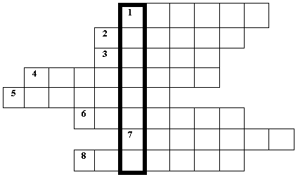
Вопросы:
1.Знак, подаваемый транспортным средством или светофором.
2. Повреждение машины транспортного средства.
3. Разметка на дороге, обозначающая пешеходный переход.
4. Лицо, управляющее транспортным средством.
5. Человек, идущий пешком.
6. Твердое и гладкое покрытие дороги.
7. Боковая часть, край дороги.
8. Место, специально предназначенное для передвижения людей с одной стороны улицы на другую.

СТАНЦИЯ № 6 «ПЕРВАЯ МЕДИЦИНСКАЯ ПОМОЩЬ»
Ведущий: Кем бы ты мог не стать,
А помощь первую должен уметь оказать.
1. Какое лекарственное средство можно использовать в качестве дезинфицирующего средства при капиллярном кровотечении?
1. Подорожник, берёзовый лист.
2. Корень валерианы, цветы ландыша.
3. Листья мать-и-мачехи.
2. Какое средство для автомобильной аптечки можно применить для уменьшения боли при переломе?
1. Валидол.
2. Анальгин и охлаждающий пакет-контейнер.
3. Энтеродез.
3. Для чего нужен валидол в автомобильной аптечке?
1. Для приёма при высокой температуре тела.
2. Для приёма при болях в области перелома.
3. Для приёма при болях в области сердца.
4. Как оказать помощь пострадавшему при болях в области сердце?
1. Дать принять одну таблетку анальгина или аспирина.
2. Дать понюхать нашатырный спирт.
3. Дать принять под язык таблетку валидола или нитроглицерина, дать внутрь 15 капель корвалола в 50 мл. воды.
5. Для чего в автомобильной аптечке предназначен 10% водный раствор аммиака (нашатырный спирт).
1. Для обработки ран.
2. Для наложения согревающего компресса.
3. Для вдыхания при обмороке и угаре.
6. Где нужно определять пульс, если пострадавший без сознания?
1. На лучевой артерии
2. На бедренной артерии.
3. На сонной артерии.
Ведущий: Ну вот и подошла к концу наша с вами поучительная игра. Сейчас наше уважаемое жюри подведет итоги и объявит победителя. А пока мы все вместе послушаем еще одну песню.
Исполняется песня «Если с другом вышел в путь»

Отчет о работе отряда ЮИД «Зебра»
за 2019/2020 учебный год.

В начале 2019/2020 учебного года, в соответствии с общешкольным планом воспитательной работы и планом мероприятий по профилактике дорожно-транспортного травматизма, были составлены план работы отряда ЮИД и план работы руководителя отряда ЮИД. Работа отряда ЮИД проводилась в соответствии
с утвержденными планами. Причем работа велась не только в школе, но и за её пределами.

Цель работы отряда ЮИД «Зебра»: предотвращение дорожно-транспортных происшествий с участием детей и подростков, воспитание у школьников культуры поведения на улицах и дорогах и обеспечение безопасности дорожного движения на дорогах района и села.

На 2019/2020 учебном году отряд ЮИД поставил перед собой следующие задачи:

- активное содействие школе в воспитании подрастающего поколения, выработке у школьников активной жизненной позиции;
- широкое привлечение школьников к пропаганде среди сверстников правил безопасного поведения на дорогах;
- вовлечение школьников в отряды инспекторов движения;
- снижение уровня детского дорожно-транспортного травматизма;
- ориентация школьников на профессии, необходимые в органах внутренних дел;
- воспитание коллективизма, дисциплинированности, ответственности за свои поступки;
- изучение Правил безопасного поведения на дорогах и улицах;
-овладение навыками проведения работы по пропаганде Правил дорожного движения и организация этой работы среди детей;
- овладение умениями оказания первой помощи пострадавшим при дорожно-транспортных происшествиях

Руководителем отряда ЮИД «Зебра» был назначен учитель ОБЖ Шамукаев К.Т.

На первом заседании 4 сентября 2019 года отряда ЮИД утвержден состав штаба отряда, командиром которого была избран ученица 7 класса Латыпова Айсылу, заместителем командира стала ученица 6 класса Мирсалихова Зарина.

Общее число членов отряда - 11 человек.

Штаб отряда - 6 человек, в том числе: командир группы учета, командир группы пропаганды, командир группы организации движения, командир группы регулировщиков, командир рейдовой бригады, командир дежурной группы.

Деятельность юных инспекторов движения в 2019/2020 учебном году осуществлялась по направлениям:

- информационная деятельность - выпуск информационных листов по результатам деятельности отряда ЮИД, оформление стендов «Умные и сложные ПДД» и «Уголок безопасности дорожного движения», боевых листков «За безопасность движения» и другой информационной работы, ведение документации отряда: дневника отряда, планово-отчетной папки «Задумано - сделано», паспорта отряда.

- пропагандистская деятельность - организация разъяснительной работы по теме безопасности дорожного движения, проведение бесед, викторин, игр, экскурсий, соревнований, конкурсов, КВН, тематических утренников, праздников. создание агитбригад, участие в создании и использовании наглядной агитации методической базы для изучения Правил дорожного движения.

- шефская деятельность - создание простейшей автоплощадки на территории детского сада «Буратино», мастерской «Умелые руки» для подготовки наглядных пособий для малышей, организации среди школьников конкурсов рисунков по теме безопасности дорожного движения, разучивание песен и стихов, помощь учителям начальной школы в проведении экскурсий «Азбука дорог».
- патрульная деятельность - патрулирование и рейды в местах массового передвижения детей; выпуск стенгазет по результатам рейда; информирование педагогов и родителей о нарушениях ПДД учениками школ; работа с юными велосипедистами.

Ребята на протяжении всего учебного года занимались активной пропагандой правил дорожного движения среди учащихся школы: выступали с беседами в классах и на родительских собраниях; проводили конкурсы и выставки рисунков; изготавливали листовки; оформляли стенды и др.

За отчетный период отрядом ЮИД «Зебра» проведена следующая работа:

1. Организационно-методическая работа

1. В сентябре 2019 года составлены и утверждены: план работы отряда на год, план занятий с отрядом ЮИД (план работы руководителя отряда ЮИД), план занятий с юными велосипедистами.

2. 17 сентября 2019 года проведено общее собрание отряда ЮИД. Повестка дня: утверждение планов работы, состава штаба отряда, распределение обязанностей среди членов отряда.

3. Систематически в течение года проводились заседания и занятия отряда ЮИД 2 раза в месяц по графику. При подготовке к мероприятиям заседания отряда проводились внепланово по необходимости.

4. В период с 13 по 18 ноября 2019 года ежедневно проводились занятия по знанию ПДД среди учащихся начальных классов - викторина «АВС».

5. В период с января по март 2020 года еженедельно по пятницам проводились часовые занятия для велосипедистов 4-5-х классов по отдельной программе с целью подготовки и отбора команды на районные соревнования «Безопасное колесо -2020».

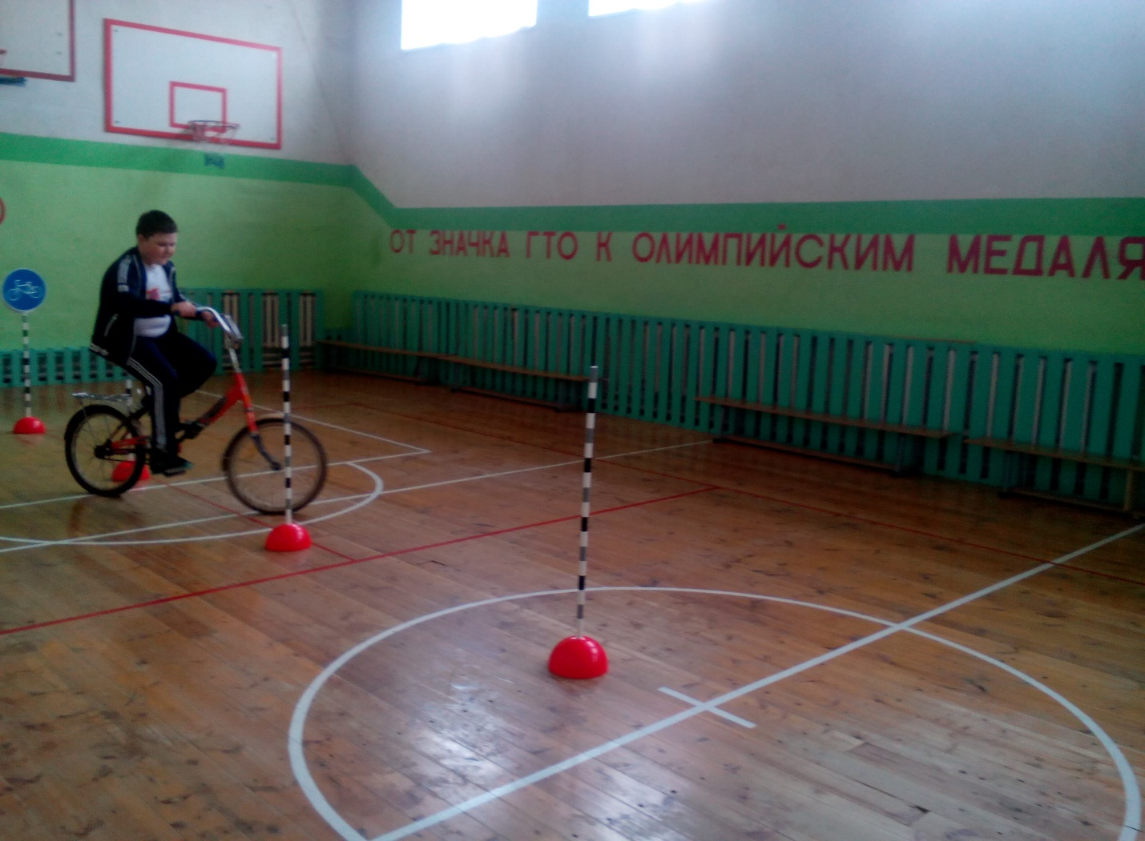

6. Проводились встречи с госавтоинспекторам ОГИБДД ОМВД лейтенантом полиции Магдановым Ф.М., старшим инспектором МОНД и ПР по Муслюмовскому и Сармановскому району УНД и ПРГУ МЧС России по РТ майором внутренней службы Идиятуллиным Р.А.
Инспектора рассказали ЮИДовцам об основных задачах инспекторов ДПС и МЧС по обеспечению безопасности дорожного движения, как поступать в чрезвычайных ситуациях. Также, полицейский познакомил ребят с устройством патрульного автомобиля, сигналами регулировщика и специальными званиями сотрудников органов внутренних дел.

7. Члены отряда ЮИД года посетили Муслюмовский аграрный колледж. Во время посещения производственные мастера познакомили ребят с учебными кабинетами колледжа, с программой обучения, рассказали об основных теоретических вопросах ПДД при сдаче экзаменов. Ребятам особенно понравился кабинет сдачи экзаменов по ПДД, где каждый ребенок мог виртуально управлять автомобилем.

8. Разработаны и подготовлены дидактические материалы для проведения занятий с отрядом ЮИД , с учащимися школы и их родителями.

- тесты для учащихся 5-8 классов по ПДД;
- вопросы для школьной викторины «АВС»
- практикум «Основные положения ПДД. Понятия и термины»;
- практикум «Обязанности пассажира»;
- тесты-карточки для учащихся 1-4 кл.;
- игротека для начальных классов: «Проверьте свои знания», «Загадки о дорожном порядке», «Расшифруй послание» и д.т.;
- материал по ПДД для площадки «Там на неведомых дорожках»в рамках игры
для начальных классов «Весенняя карусель»;
- темы для бесед по ПДД;
- памятка для родителей по ПДД;
- детские произведения по правилам ПДД

2. Информационная деятельность

В течение года были выпущены боевые листовки и памятки «За безопасность движения», которые размещались на стенде «Уголок безопасности дорожного движения», раздавались учащимся 1-4 классов школы и в классные уголки по ПДД:

«Тревожная статистка» с анализом дорожно-транспортных происшествий; «Правила пешеходного перехода»; «Знаешь ПДД – не попадешь в ДТП»; Памятки «Скоро каникулы»; «Памятки Юному Пешеходу; ности!»; «Особенности безопасности в зимний период»; «Памяти жертв ДТП»;
«Письмо родителям» с обращением обучать детей правилам дорожного движения всегда, когда для этого предоставляется возможность, и в первую очередь своим примером;

Обновление материала стенда «Уголок безопасности дорожного движения» проходило систематически

Постоянно в течение года велась документации отряда ЮИД: оформлены паспорт, портфолио отряда, дневник с планово-отчетной папкой.

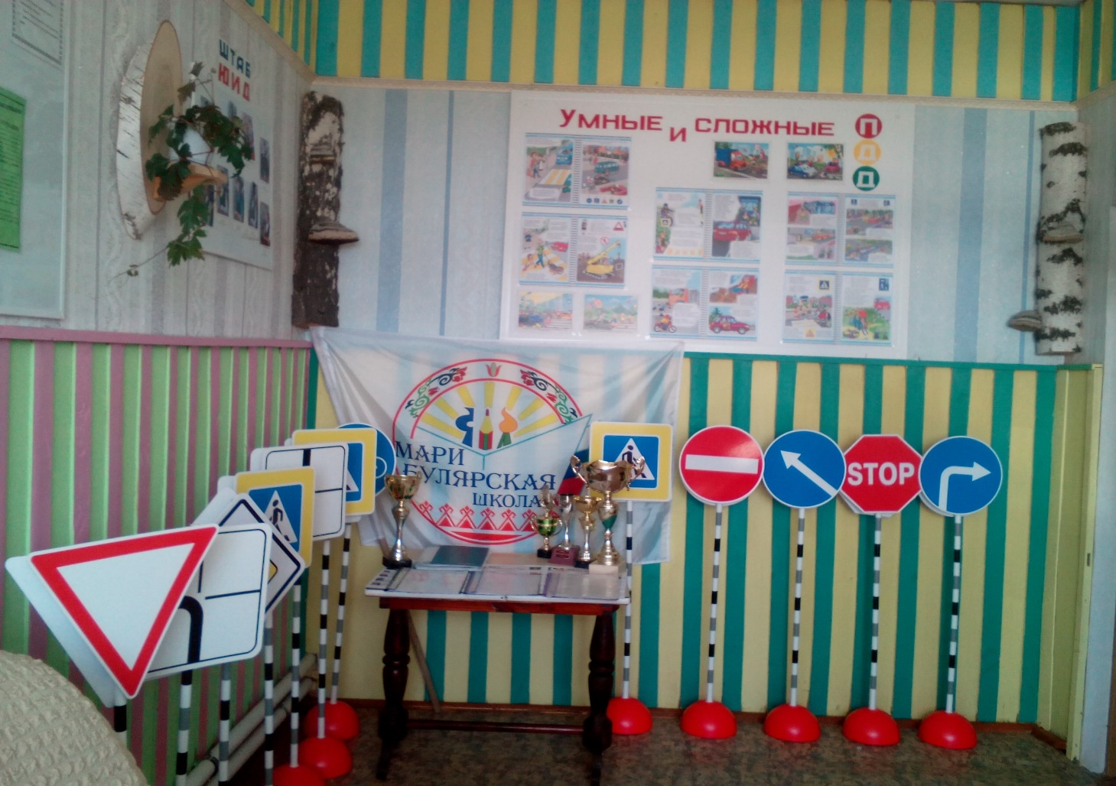
Кабинет отряда ЮИД
3. Пропагандистская деятельность

В течение года группой пропаганды отряда ЮИД проводились беседы- минутки по безопасности дорожного движения среди учащихся начальных классов

– 1-2 раза в месяц по определенной тематике и перед каникулами с раздачей листовок-памяток «Безопасные каникулы».
- конкурсы рисунков «Соблюдаем правила дорожного движения»

2. Приняли участие 01.09.2019 года в Дне безопасности дорожного движения под девизом «1 сентября - День знаний и Правил дорожного движения». На торжественной линейке «Первый звонок» на территории школьного двора госавтоинспектор ОГИБДД ОМВД России по Муслюмовскому району РТ лейтенант полиции Магданов Ф.М. зачитал письмо-обращение к участникам дорожного движения. Также в этот день отрядом ЮИД совместно с Магдановым Ф.М. были проведены уроки по ПДД «По доброй дороге в школу иди» для учащихся всех 1-х классов.

3.Проводилась встреча с начальником отдела Сармановского и Муслюмовского района ГБУ «Безопасность дорожного движения» Ситдиковой А.Р. В ходе встречи учащиеся задавали интересующихся их вопросы по правилам дорожного движения, как поступать в тех или иных ситуациях на дороге и т.д. В конце встречи был демонстрирован документальный фильм о безопасности на дорогах.

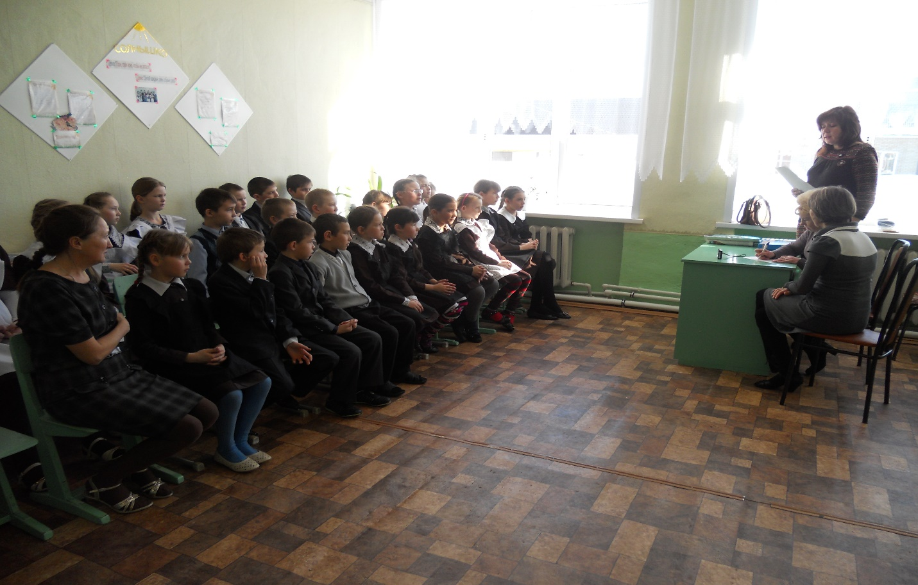

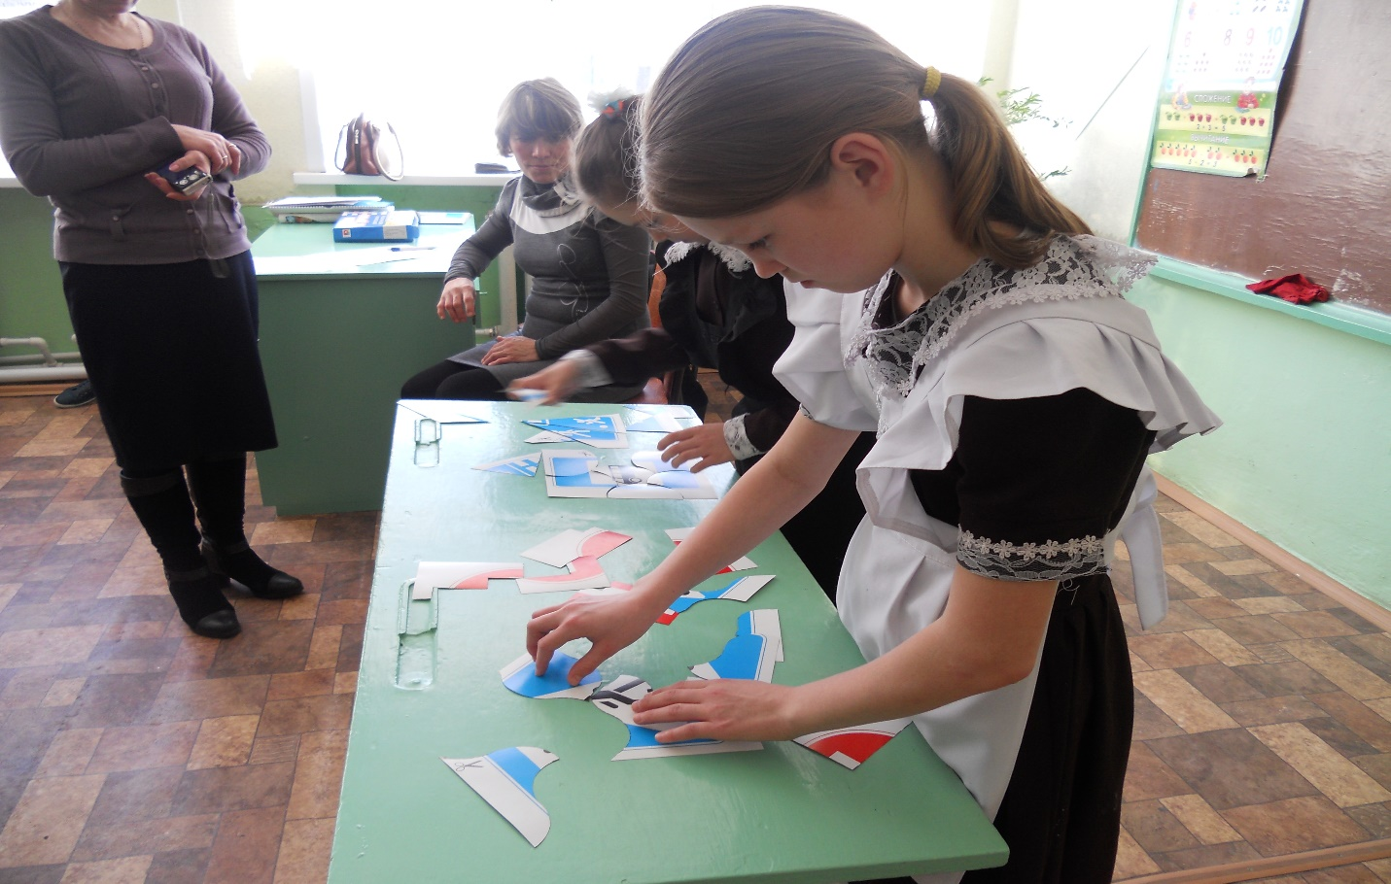

4. Оформлены листы-схемы маршрутов движения «Мой безопасный путь в школу и обратно» в дневниках учащихся начальных классов школы:

- 25 сентября 2019 года отряд ЮИД проверил наличие схем у учащихся, провел беседы «Безопасный путь в школу и обратно» с элементами викторины; отметил лучшие листы-схемы в каждом классе.

5. В рамках профилактических мероприятий «Внимание – дети!» в целях повышения родительской компетентности и ответственности в вопросах предупреждения детского дорожно-транспортного травматизма отряд ЮИД «Зебра» принял участие в Общероссийской акции «Безопасность детей – забота родителей». Акция в школе проводилась в период с 9 по11 сентября 2019 года.

Участники акции - члены отряда ЮИД провели беседы с родителями на родительских собраниях, используя листовку-памятку для родителей с рекомендациями формирования навыков безопасного поведения детей на дороге, разработанную Фондом детских благотворительных программ «Школа юного пешехода».

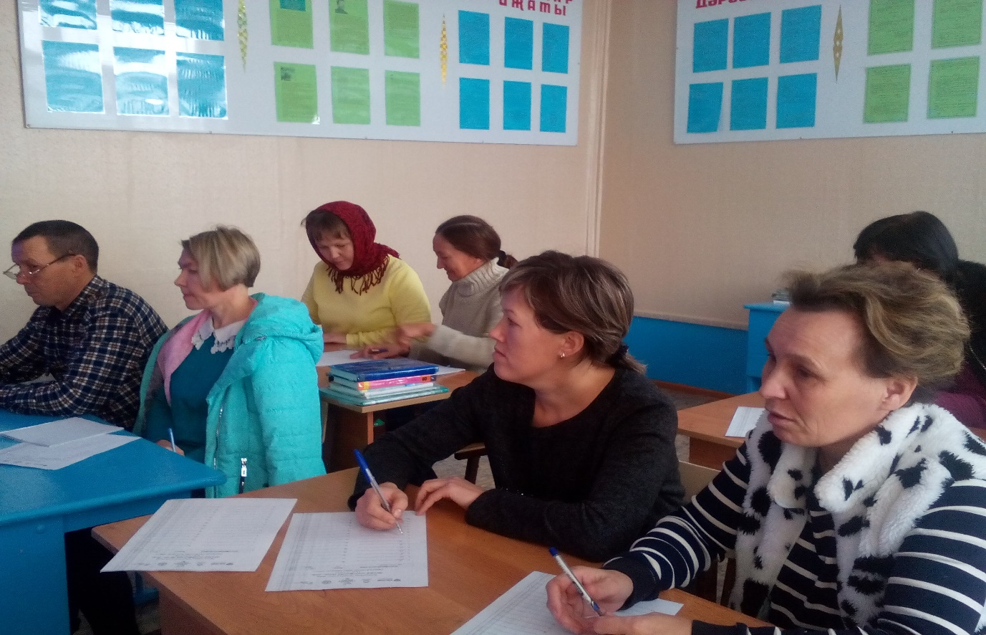
Указанная листовка была вручена каждому родителю. Всего было охвачено 13 родителей учащихся начальных классов.
Кроме того, доступные материалы сайта «Школа юного пешехода» были размещены в фойе школы на уголке-стенде «Уголок безопасности дорожного движения» и использованы для проведения бесед с учащимися начальной школы.

6. 4 сентября 2019 года для учащихся деревни Ново Саитова и Исансуп-Чишма , которые добираются до школы на школьном автобусе, отряд ЮИД провел акцию «Пристегни ремень безопасности»

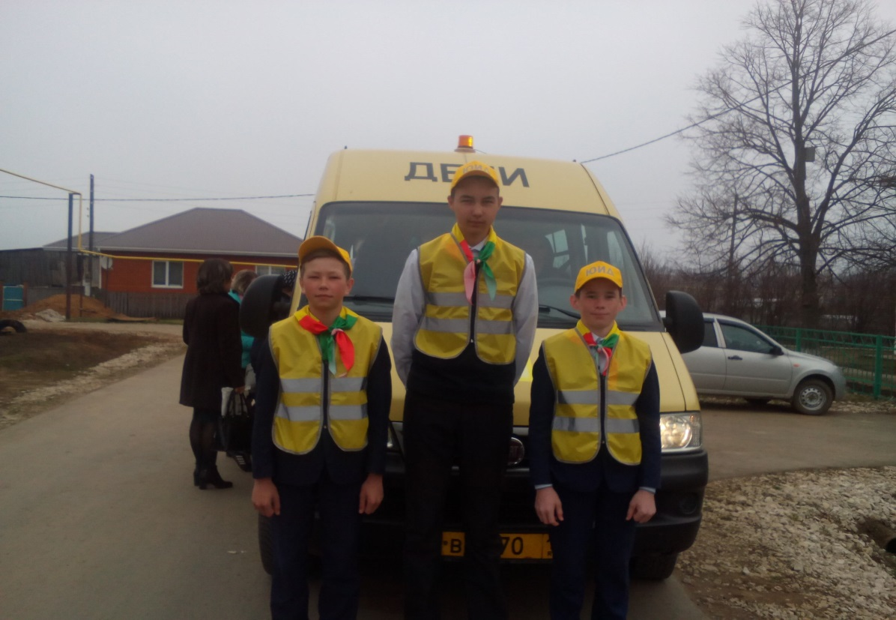

7. 22 сентября 2019 года отряд ЮИД провел праздник для учащихся первых классов «Посвящение первоклассников в пешеходы».

В ходе проведения мероприятия учащимся первых классов, в игровой и стихотворной форме, было рассказано о правилах поведения на дороге и при передвижении ими по маршруту «Дом-Школа-Дом», а так же о необходимости неукоснительного соблюдения правил дорожного движения. Разъяснены на схеме микрорайона школы наиболее часто встречающиеся опасные дорожные ситуации при переходе улицы и местах ожидания общественного транспорта.

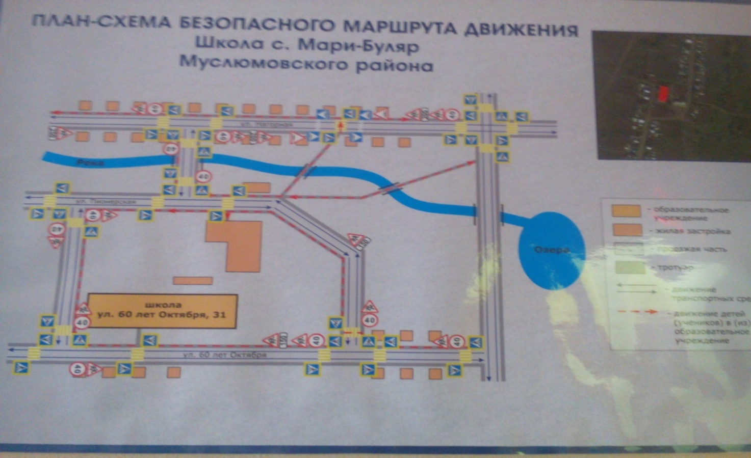

Первоклассники без труда узнали дорожные знаки, которыми обозначают «Пешеходные переходы» на улицах и дорогах, значения сигналов светофора и повторили свои правильные действия на его сигналы «Красный», «Желтый» и «Зеленый», правила перехода проезжей части.

В конце мероприятия каждый учащийся первого класса получил медаль «Я-пешеход».
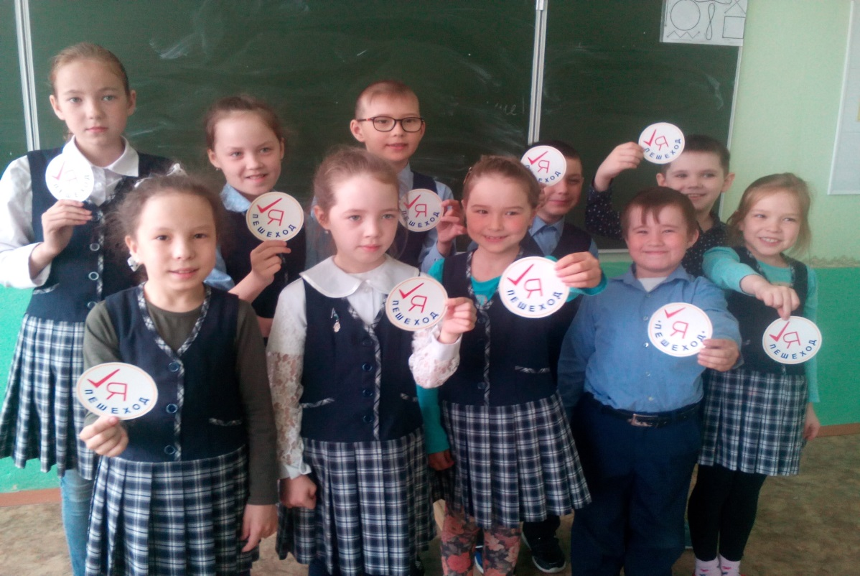
8. Ко Дню памяти жертв ДТП (15.11.2021 года) организована и проведена 13 ноября 2019 года Линейка памяти «Мы помним и скорбим» для членов отряда ЮИД, выпущена листовка «Нет жертвам ДТП!». Листовка роздана по классам начальной школы и размещена на информационном стенде «Уголок безопасности дорожного движения».

9. В рамках широкомасштабной акции «Дорога требует дисциплины» по безопасности дорожного движения 28 ноября 2021 года отрядом ЮИД совместно со старшеклассниками проведена автодискотека для учащихся начальных классов «День позитива отряда БЮИД».:

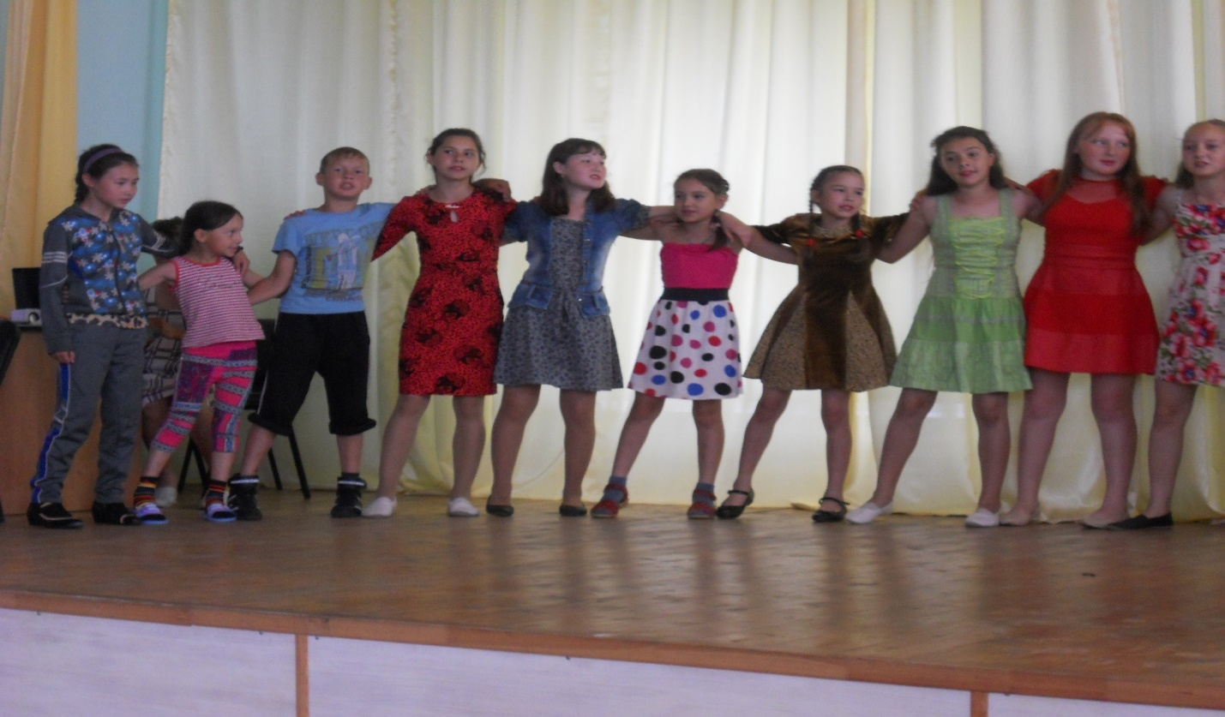

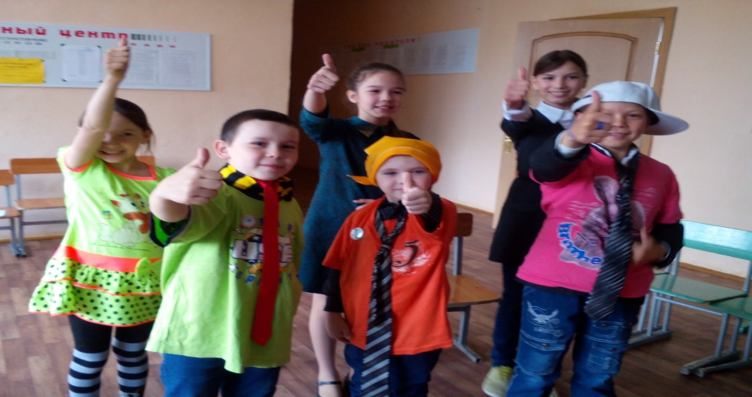
4.Шефская деятельность

Отряд ЮИД оказывает помощь в создании простейших автоплощадок на территории детского сада «Буратино», мастерской «Умелые руки» для подготовки наглядных пособий для малышей, организации среди школьников конкурсов рисунков по теме безопасности дорожного движения, разучивание песен и стихов, помощь воспитателям в проведении экскурсий «Азбука дорог».

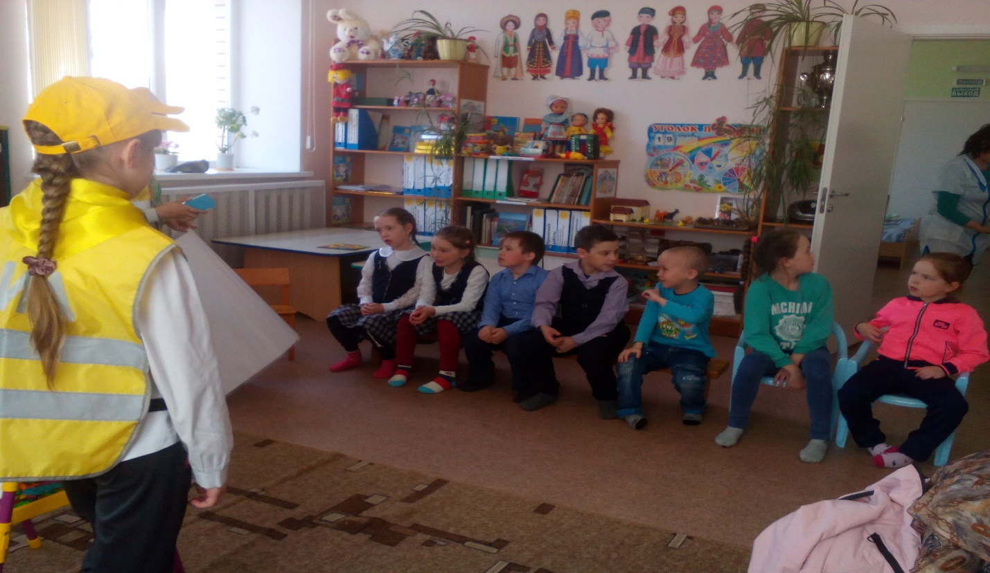

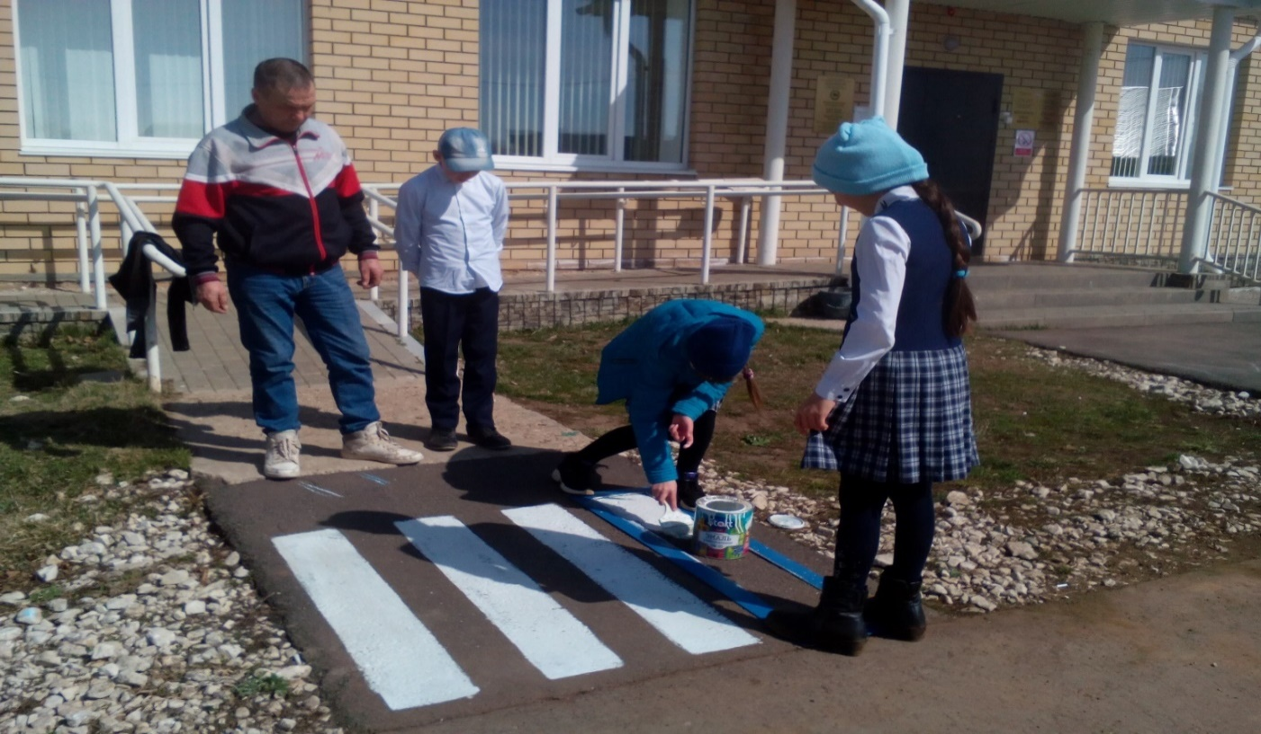

5.Патрульная деятельность
Более опытные юные инспекторы движения отряда совместно с инспекторами ГИБДД принимают участие в патрульной деятельности.
В обязанности патрульных входит: поддержание образцового порядка по безопасности движения непосредственно у школы, наблюдение за выполнением правил дорожного движения учащимися школы и другими ребятами, помощь дошкольникам и младшим ребятам при переходе улиц, в выборе безопасных мест для игр.
Основными нарушителями правил дорожного движения являются велосипедисты, которые выезжают на трассу дороги Муслюмово- Ст. Саит.
Выявленные нарушения правил дорожного движения детьми не остаются без внимания. О нарушителях дается материалы в уголок безопасности движения, помещаются заметки в стенгазету, выпускаются специальный «сигнал», «молнию». По итогам рейда командир отряда выступает на линейке. Если же допущено грубое нарушение правил движения учеником школы, то с ним лично проводится занятие. Действенным средством является приглашение нарушителей в штаб или на заседание отряда юных инспекторов движения. Нарушителю устанавливается срок, в течение которого он должен повторить правила дорожного движения. Затем его знания проверяются. Необходимо добиться, чтобы нарушитель осознал, к чему может привести нарушение правил дорожного движения.

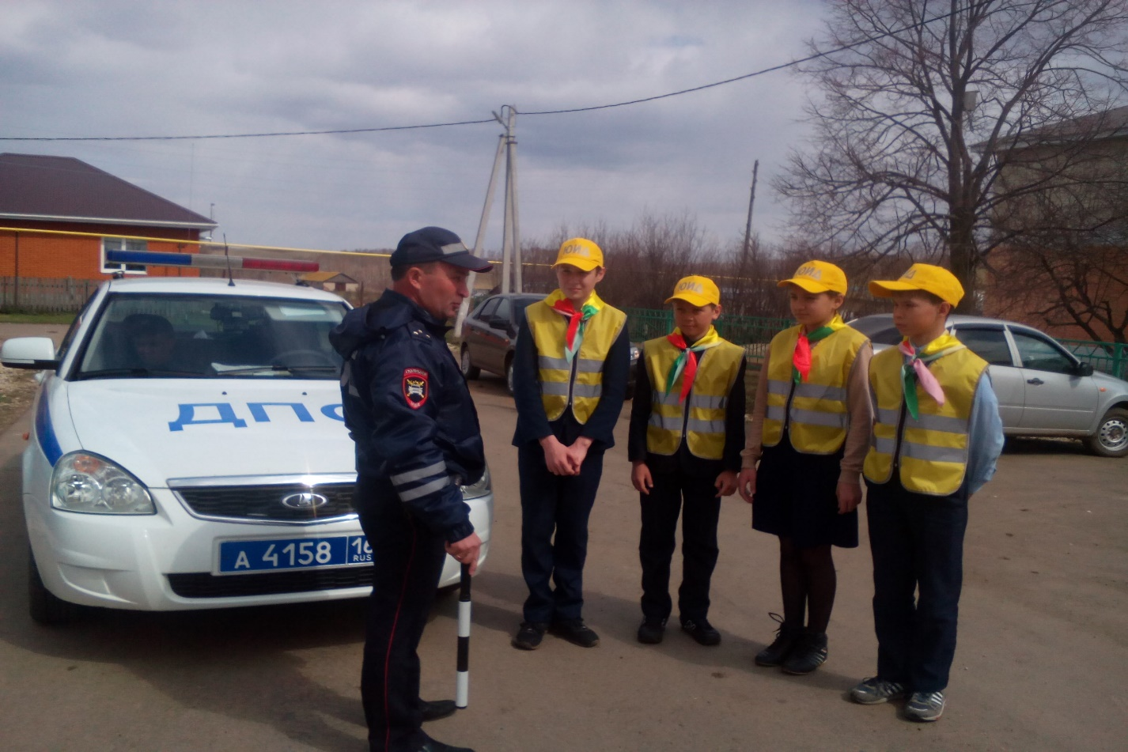

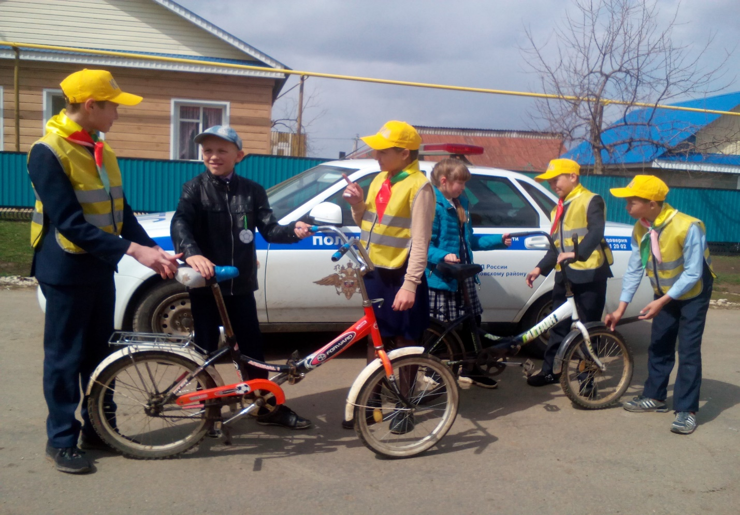

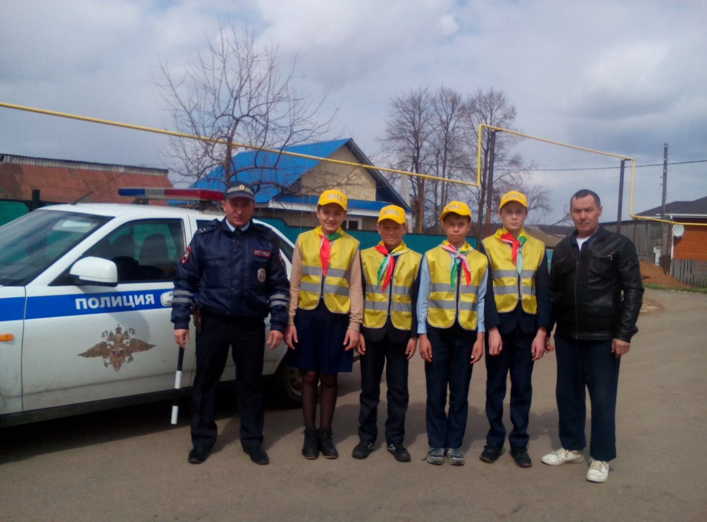

Участие во внеклассных мероприятиях школы

В течение года школьный отряд ЮИД занимался не только пропагандисткой работой по предотвращению дорожно-транспортных происшествий с участием детей, подростков и обеспечением безопасности дорожного движения на дорогах микрорайона школы и города, но и принимал активное участие общественной жизни школы:

1. 5 октября 2019 года принял участие в мероприятиях, посвященных Дню Учителя - члены отряда ЮИД красочно оформили школу к празднику и выступили на концерте со сценкой-миниатюрой «Слабое звено»;

2. Отряд ЮИД «Зебра» принял участие 9 октября 2019 года в сельском Празднике Древонасаждения, посадив саженцы в парке.

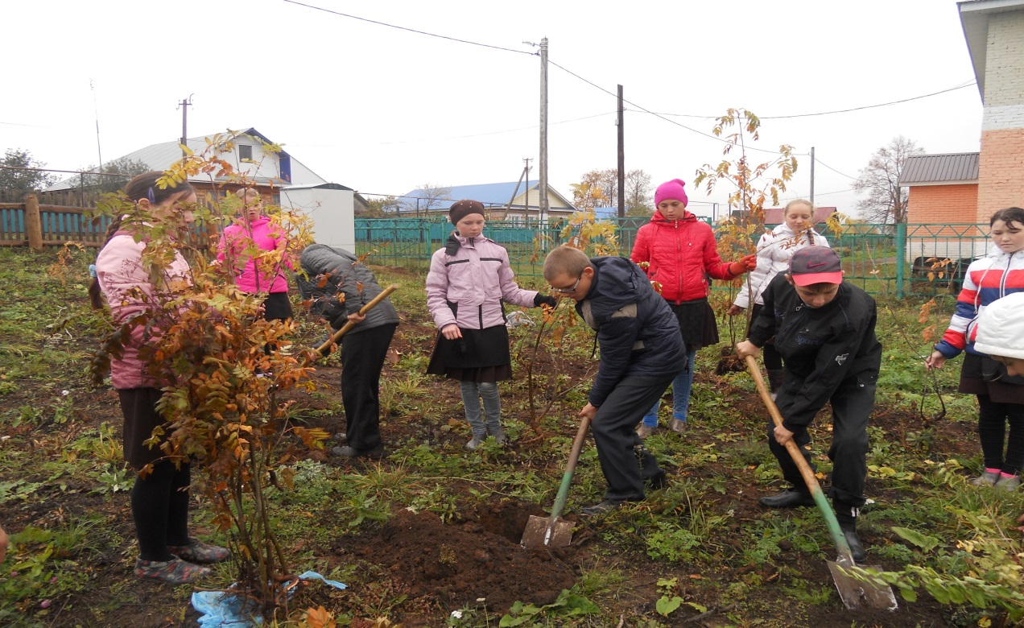

2. В рамках месячника «Эковесна 2020» отряд ЮИД организовал и провел акции «Каждому скворцу – по дворцу!» и «Природа без мусора»

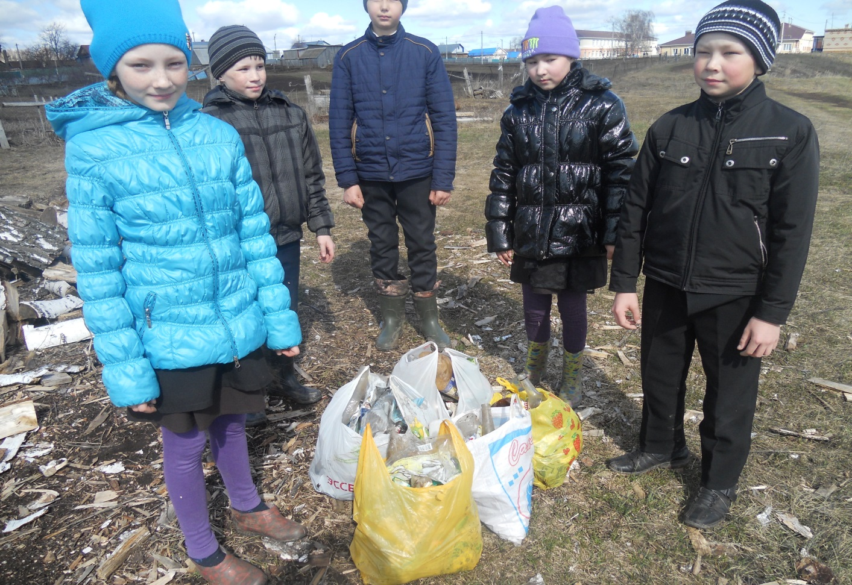

Работу, проведенную отрядом ЮИД «Зебра» в 2021-2022 учебном году, можно считать удовлетворительной.

В следующем учебным году планируется разнообразить работу отряда новыми методами и формами деятельности, усилить работу по профилактике ДДТТ в начальной школе, создать автогородок и площадку для фигурного вождения велосипеда, а также продолжать участвовать в различных акциях, конкурсах и соревнованиях районного, республиканского и всероссийского уровня.

